

**“*Internal Brand”***

Mata Kuliah

MCM303 Branding

Paundra Jhalugilang, S.Hum., M.Si.

7520

UNIVERSITAS ESA UNGGUL

2018

**Internal Brand**

Setiap *brand* yang dibangun bukan hanya untuk pihak eksternal saja seperti pelanggan, pemerintah, komunitas, dan masyarakat luas. *Brand* juga perlu dikomunkasikan dengan baik kepada pihak internal, dalam hal ini adalah anggota organisasi atau karyawan. Karyawan merupakan pemangku kepentingan yang sangat penting karena karyawan lah yang menjadi tulang punggung sebuah *brand* atau perusahaan dalam menjalankan bisnisnya. Proses *branding* juga perlu dilakukan kepada karyawan karena karyawan ini nantinya menjadi representasi dari *brand* tersebut.

**Pengertian**

Seperti yang diungkapkan Goom (2008) dalam Purnamasari (2012), *Internal branding is the set of strategic processes that align and empower employees to deliver the appropriate customer experience in a consistent fashion*. Jika diterjemahkan bahasa Indonesia, *internal branding* adalah himpunan proses strategis menyelaraskan dan memberdayakan karyawan untuk memberikan pengalaman pelanggan yang sesuai dengan cara yang konsisten.

*Internal branding* memiliki peran yang sangat penting dalam keberhasilan pelaksanaan sarana bisnis strategi. Perusahaan yang paling kuat memberikan pengalaman merek melalui mediasi antar karyawan dan secara efektif memberikan janji merek. *Internal branding* juga dapat membangun karakter dan pencitraan sebuah *brand* di kalangan *stakeholder* eksternal, sehingga dapat menimbulkan kepercayaan publik eksternal untuk memilih produk *brand* tersebut.

*Internal branding* akan mendidik karyawan cara bersikap dan berperilaku dalam pekerjaannya yang merepresentasikan *brand*-nya. Seperti misalnya, seorang sales mobil Mercedez Benz hampir tidak pernah menggunakan pakaian berupa kaus dan celana jeans saat sedang melakukan kegiatan promosi di pameran. Sebagian besar dari mereka pasti mengenakan setelan jas, rapi, memakai parfum, dan terlihat elegan, sesuai dengan *brand* Mercedes yang berkelas. Dari cara berbicara dengan calon pembeli juga diatur dalam sebuah *standar* perilaku kerja yang sesuai dengan *brand* Mercedes. Bahkan beberapa dari mereka berani mengeluarkan modal lebih dengan menawarkan minuman yang bukan sekadar air putih, saat menjamu tamunya.

*Internal branding* adalah tantangan yang kompleks, tetapi apabila dijalankan dengan benar, sebuah inisiatif *internal branding* dapat menuai manfaat besar bagi komunikator dan organisasi. *Internal branding* bukan sebuah logo, program, atau *tagline*, dan juga bukan tentang penerapan *external brand* ke dalam sarana internal. Lebih dari itu, *internal branding* adalah penggabungan dari aktivitas *marketing* – apa yang dikatakan tentang sebuah *brand*, dan *human resources* – apa yang karyawan lakukan. Sebuah *brand* internal adalah perekat yang mengikat budaya dan organisasi secara bersama-sama sehingga perusahaan dapat dengan baik menciptakan harapan eksternal. (Grossman, 2008 : 3).

*Internal branding* merupakan kegiatan komunikasi korporat berorientasi internal yang belakangan mengemuka dalam kampanye *rebranding*. Perusahaan mengkomunikasikan kepada karyawannya segala aspek dalam membangun merek, sehingga pada karyawannya terbentuk perilaku yang sesuai dengan misi merek itu sendiri. Logikanya, meskipun *rebranding* ditujukan untuk pihak eksternal tetapi mempunyai implikasi yang nyata bagi kalangan internal. Misalnya menyampaikan *brand promise* yang baru berikut konsekuensinya. Untuk itulah diperlukan *internal branding*. (Jakarta Consulting Group, 2014)

*Internal brand* berakar pada hal yang sama *external brand* yakni: ekuitas merek dan reputasi organisasi. Secara bersama-sama, keduanyamemberikan gambaran utuh organisasi – apa yang ada di dalam dan di luar. Ini adalah cara untuk mengaktifkan *external brand* dan membawanya ke dalam kehidupan di dalam organisasi. Pada dasarnya, *internal brand* tidak bisa disamakan dengan *external brand*, karena audiensnya berbeda dan hasil yang dicari berbeda. Meskipun di dalam semua kasus, *internal brand* perlu bekerja dengan *external brand*, dan kadang perlu bekerja secara eksternal juga.*Internal branding* adalah tentang bagaimana menceritakan cerita dan membawa keinginan perilaku untuk menyampaikan *brand promises*. Untuk melakukannya, anda butuh untuk menghubungkan karyawan dengan organisasi, untuk membantu mereka mengerti tentang siapa Anda, kemana Anda menuju, dan bagaimana mereka bergabung dan berkontribusi. (Grossman, 2008 : 5)

Mengembangkan sebuah *internal brand* adalah sebuah strategi proses, tidak seperti usaha dan pemikiran yang berjalan dalam mengembangkan sebuah *external brand*. Dengan proses yang benar, dan fokus kepada hasil yang dicapai, Anda akan mampu mengembangkan sebuah kesan, *internal brand* yang efektif.

**Fungsi *Internal Branding***

*Internal branding* memiliki peran yang sangat penting dalam keberhasilan pelaksanaan sarana bisnis strategi. Perusahaan yang paling kuat memberikan pengalaman merek melalui mediasi antar karyawan dan secara efektif memberikan janji merek.

*Internal branding* nantinya akan menjadi budaya kerja yang diterapkan setiap karyawan, termasuk memperkenalkan *brand-*nya kepada pihak eksternal karena karyawan adalah representasi dari perusahaan. Secara singkatnya, karyawan adalah *brand ambassador* dari *brand* itu sendiri karena karyawan lah yang secara otomatis akan mempromosikan *brand* mereka saat ditanya pihak keluarga, teman, kerabat, atau mitra bisnisnya.

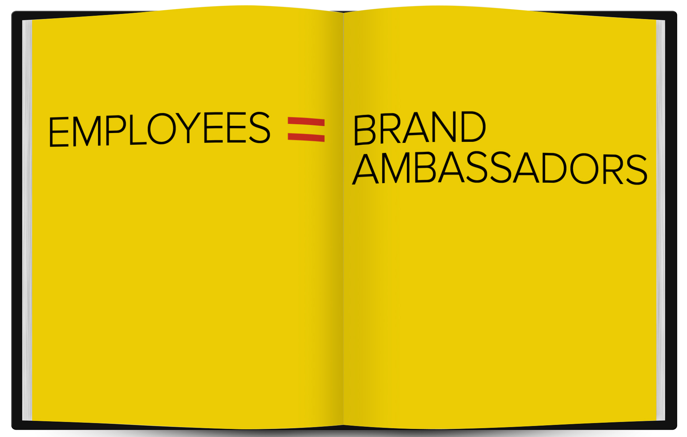

**Tahapan *Internal Branding***

Dalam melakukan kegiatan *internal branding*, ada beberapa tahapan yang bisa dilakukan. Hal ini agar pihak internal bisa memahami dengan baik mulai dari visi-misi *brand*, jiwa dan semangat *brand*, sampai ke sikap dan karakter masing-masing individu. Bagaimanapun, karyawan juga bisa menjadi *brand ambassador* karena mereka lah yang merepresentasikan sebuah *brand*. Jadi segala macam tutur kata, sikap, dan perilaku harus mencerminkan di mana merek bekerja.

Sebagai contoh, jika Anda bekerja di sebuah bank syariah, maka Anda akan dituntut untuk berperilaku sesuai dengan syariat agama Islam. Bahkan, tes masuknya juga ada tes membaca Al Quran. Kemudian setelah bekerja di bank syariah tersebut, sikap dan perilaku Anda harus dijaga. Jangan sampai terlihat melakukan perbuatan-perbuatan yang melenceng dari agama karena nanti akan dilihat oleh pihak eksternal bahwa Anda adalah representasi bank syariah sehingga bisa merusak reputasi bank syariah tersebut.

* **Tahap 0 – *Brand as Compass***

Tahap 0 merupakan tahap mendefinisikan sebuah merek. Visi dan misi perusahaan, dalam hal ini visi dan misi *brand* harus diturunkan kepada publik internal yakni karyawan. Pernyataan visi memberikan gambaran tentang tujuan organisasi dalam pengertian yang luas. Pernyataan visi merepresentasikan tujuan global yang menjelaskan prioritas umum yang akan dikejar oleh organisasi. Pernyataan visi mengungkapkan sasaran strategis dan tujuan masa depan dari sebuah organisasi.

Proses penyampaian visi dan misi bisa dilakukan melalui kegiatan inisiasi atau pengenalan pada karyawan baru atau pada beberapa materi-materi komunikasi yang ada di lingkungan kerja seperti *banner, screensaver* computer, poster, dsb. Proses internalisasi penyampaian visi dan misi tersebut tidaklah mudah, diperlukan proses yang cukup panjang untuk membuat karyawan paham tentang visi dan misi *brand*. Proses internalisasi merupakan proses panjang sejak seorang individu dilahirkan, sampai ia hampir meninggal, di mana ia belajar menanamkan dalam kepribadiannya segala perasaan, hasrat, nafsu, serta emosi yang diperlukannya sepanjang hidupnya.

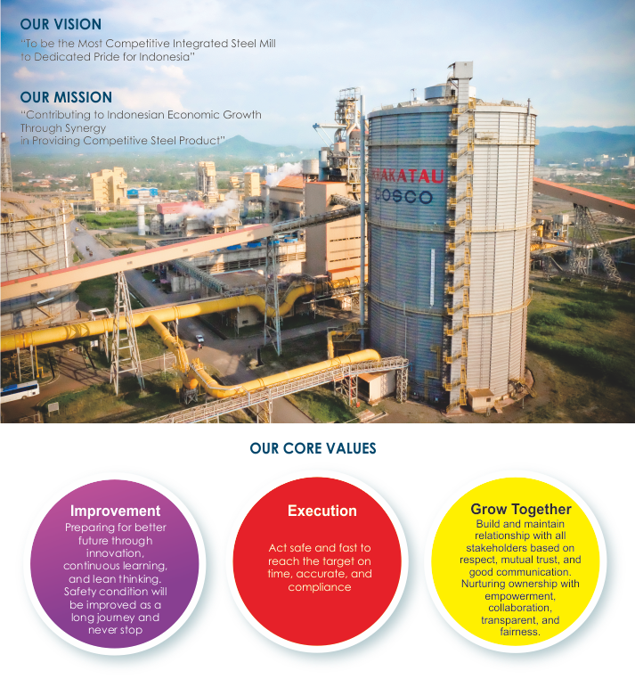

Salah satu bentuk desain publikasi visi dan misi perusahaan

* **Tahap 1 – *Explaining the Brand***

Dalam tahapan ini publik internal harus dapat menjelaskan esensi merek, karena kinerja dan perilaku publik internal mempengaruhi reputasi sebuah *brand* atau perusahaan. Hal ini biasanya dilakukan melalui pelatihan-pelatihan pengenalan *brand* yang dilaksanakan departemen HRD untuk menjelaskan jiwa dan semangat *brand* atau perusahaan.

Dalam pelatihan yang diberikan, karyawan harus mengerti dan memahami seperti apa *brand* yang menjadi tempat mereka bekerja. Apabila *brand* mereka memiliki semangat untuk membantu, maka karyawan harus bisa memahami dan melaksanakannya.

* **Tahap 2 - *Making the Brand Part of Behaviour***

Tahap 2 adalah tahap ketika merek memperoleh arti yang sebenarnya. Merek harus diisi dengan energi atau kekuatan. Dalam tahapan ini karyawan dibentuk agar memiliki komitmen dan loyalitas terhadap *brand*-nya. Biasanya dilakukan dalam bentuk *team building.*

Program-program *internal branding* bertujuan membentuk dan menciptakan perilaku kerja baru bagi karyawan, terutama karyawan yang baru bergabung. Karyawan baru perlu melakukan adaptasi karena dengan tempat kerjanya yang dulu pasti berbeda. Kemudian, karyawan juga perlu diberikan fasilitas agar bisa tercipta loyalitas dan komitmen dari karyawan.

Sebagai contoh adalah Google. Google adalah *brand* yang kreatif dan inovatif. Ide-ide segar dituntut dari setiap karyawan dalam mengembangkan *brand* dan bisnis Google. Itulah mengapa, lingkungan kerja Google diatur senyaman mungkin, bahkan diperbolehkan memakai pakain *casual* ke tempat kerja. Mereka tidak memperhatikan proses, tapi lebih kepada hasilnya. Supaya ide-ide segar muncul dari karyawan maka dibuatlah lingkungan kerja yang nyaman sehingga membuat karyawan semakin betah berada di Google.

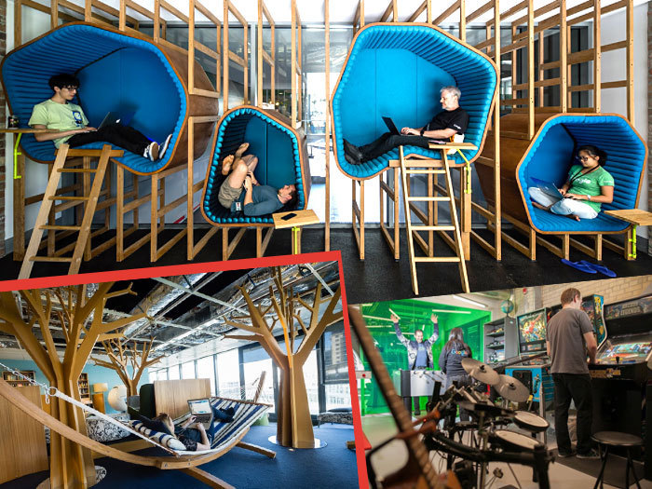

Suasana kantor Google yang memberikan kenyamanan karyawan untuk memunculkan ide-ide kreatif dan inovatif sesuai dengan *brand*-nya Google.

* **Tahap 3 – *Experience Practice***

Penekanan pada tahap ini adalah peningkatan kesadaran. Kesadaran karyawan menggabungkan merek ke dalam pekerjaan sehari-hari, bahkan dalam kehidupan sehari-hari di luar pekerjaan. Pembentukan kesadaran masyarakat tidaklah mudah. Diperlukan proses yang panjang untuk menghasilkan suatu kesadaran yang benar-benar muncul dari dalam diri individu. Proses ini bisa dinamakan internalisasi *brand*, yakni memasukkan jiwa dan spirit *brand* ke dalam benak karyawan sehingga karyawan dapat bersikap dan berperilaku sesuai dengan *brand.*

Contohnya adalah karyawan bank. Bank rata-rata memiliki *brand* dengan semangat dapat diandalkan, dapat dipercaya, dapat membantu, dan seringkali memberikan kenyamanan kepada nasabah saat bertransaksi. Itulah mengapa, setiap karyawan harus bisa bersikap seperti yang diinginkan *brand*-nya. Yakni bisa diandalkan, bisa dipercaya, cepat membantu orang lain (bukan hanya nasabah) dan memberikan rasa nyaman. Standar operasi bisnis dilakukan disesuaikan dengan *brand*-nya, mulai dari saat nasabah memasuki bank maka akan disambut oleh petugas keamanan yang menyapa dengan ramah.

Sikap-sikap yang dimiliki *brand*, bisa secara tidak sadar akan tertular ke karyawan dalam kehidupan sehari-hari. Misalnya, karyawan GO-JEK dituntut untuk cepat karena *brand* GO-JEK berbicara mengenai kecepatan. Maka saat di luar lingkungan kerja, karyawan GO-JEK bisa terbawa dengan cara kerja yang cepat tapi tetap sistematis.

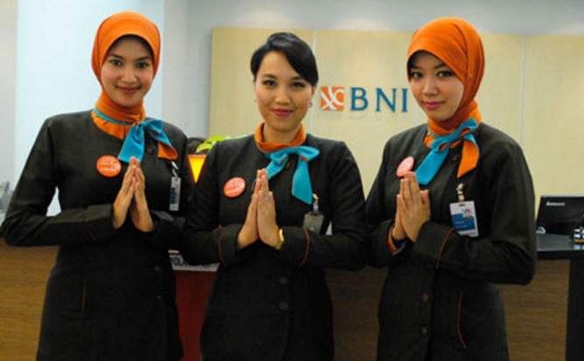

* **Tahap 4 - *Anchoring the Organization***

Tahap ini menekankan pada proses di mana karyawan sudah mampu merepresentasikan *brand* atau organisasi. Saat bertemu dengan pihak eksternal, karyawan mampu bersikap dan berperilaku mewakili *brand*. Seperti yang disampaikan sebelumnya, seorang karyawan bank syariah akan diwajibkan bersikap dengan santun sesuai dengan *brand* bank syariah tersebut.

Karyawan yang sudah bisa mengaplikasikan *brand*-nya dalam kehidupan sehari-hari juga bisa dilibatkan dalam setiap kegiatan eksternal. Misalnya saat menjalin kerja sama bisnis dengan pihak lain atau mengadakan kegiatan marketing atau komunitas.



Sales Representatives dari Mercedes Benz mewakili *brand* Mercedes yang terkesan mewah, ekslusif, elegan, dan berkelas.

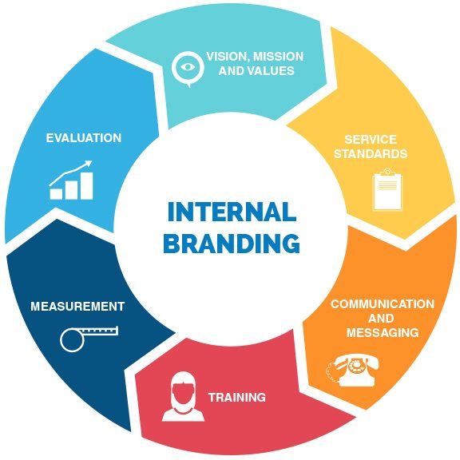

**Cara Melakukan *Internal Brand***

Proses *Internal Brand* bisa dilakukan dengan berbagai macam alat (*tools*) dan kegiatan. Seperti contohnya:

* Inisiasi (pengenalan *brand*) kepada karyawan
* Pelatihan-pelatihan budaya kerja
* *Weekly meeting* / *town hall meeting*
* Kegiatan-kegiatan karyawan (*employee gathering, team building, kompetisi antar karyawan, dsb*)
* Publikasi (poster, spanduk, *banner*, majalah internal, dsb)

**Beberapa Contoh Publikasi *Internal Branding***





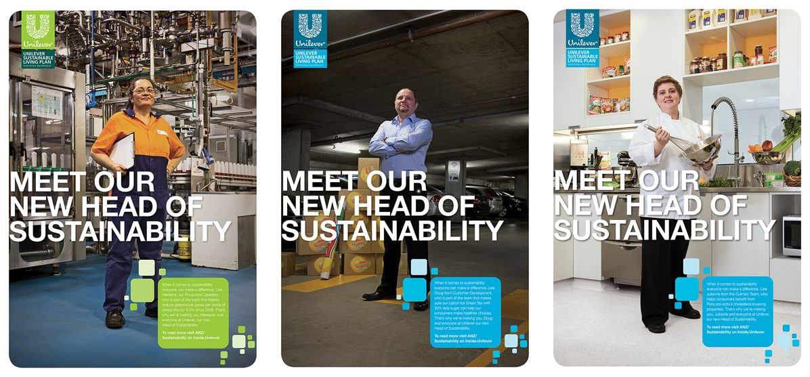



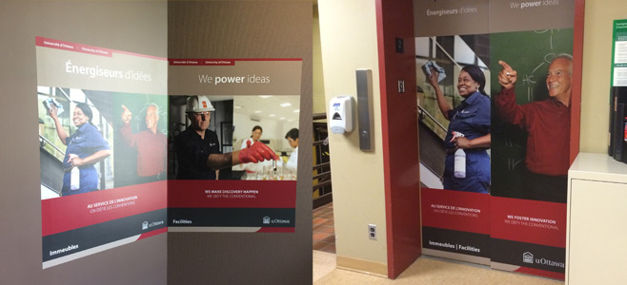

**SOAL-SOAL:**

1. Usaha yang dilakukan *brand* untuk mengkomunikasikan keunikan yang dimiliki *brand* ke pasar dengan menggunakan strategi dan perencanaan yang tepat disebut sebagai *Internal Branding*.
   1. Benar
   2. Salah
2. Fungsi *Internal Branding* adalah untuk meningkatkan kompetensi dan kesejahteraan karyawan.
3. Benar
4. Salah
5. Tahap *Explaining the Brand* adalah tahapan di mana publik internal harus dapat menjelaskan esensi merek, karena kinerja dan perilaku publik internal mempengaruhi reputasi sebuah *brand* atau perusahaan.
6. Benar
7. Salah
8. Program-program *internal branding* bertujuan membentuk dan menciptakan perilaku kerja baru bagi karyawan, terutama karyawan yang baru bergabung, sehingga dapat bersikap dan berperilaku sesuai dengan *brand*-nya.
9. Benar
10. Salah
11. Tahap *Anchoring the Organization* adalah tahapan yang menekankan pada proses di mana karyawan sudah mampu merepresentasikan *brand* atau organisasi.
12. Benar
13. Salah

**TUGAS!**

Cari lah sebuah contoh program *internal* *branding* yang pernah dilakukan pada *brand-brand* terkemuka !

**DAFTAR PUSTAKA**

Sadat, Andi M. 2009. Brand Belief: Strategi Membangun Merek Berbasis Keyakinan. Salemba Empat

Sari, Christina Ariadne Sekar. 2017. *Teknik Mengelola Produk dan Merek: Konsep dan Aplikasi pada Fast Moving Consumer Goods*. Jakarta. PT Gramedia Pustaka Utama.

Rajaram S., Stalin Shelly. 2012. History of Branding. *International Journal of Social Sciences* & *Interdisciplinary Research.* Vol. 1. No.3.

Purnamasari, Wida Mayang. 2012. *Analisis Internal Branding Kota Wisata Batu (Studi Pada Masyarakat Kota Wisata).* FISIP Universitas Brawijaya.